Exercice 1 : Les mythes et les héros unissent les Grecs des différentes cités

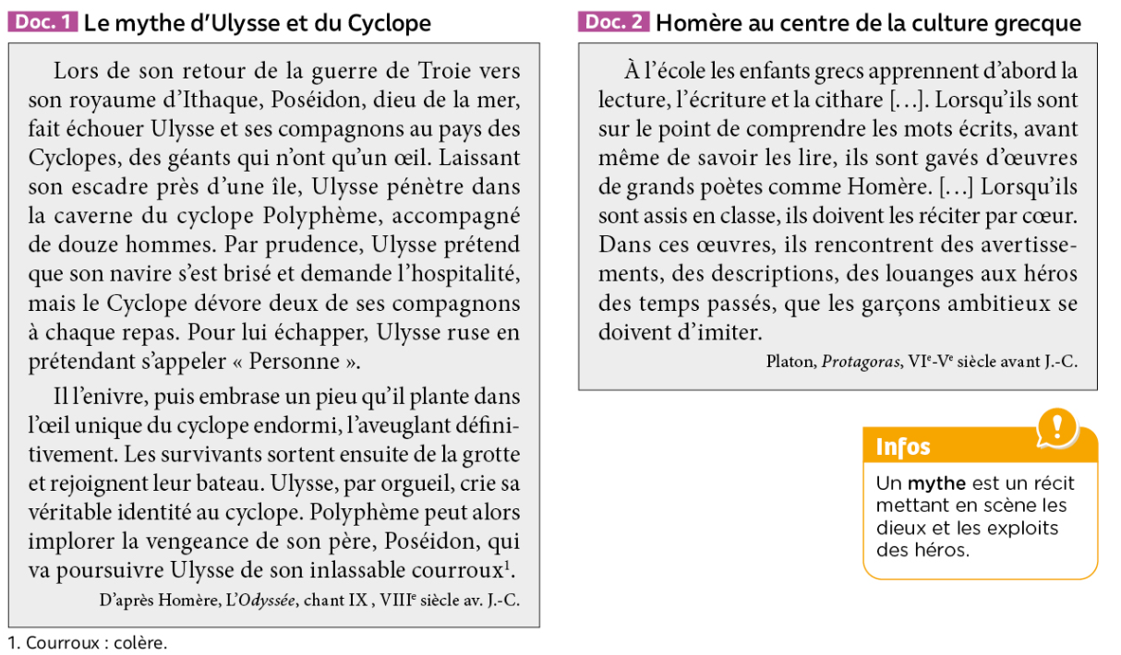

Consignes :
- Entourez en rouge l’auteur et le titre de l’ouvrage d’où est issu le document 1.
- Indiquez les noms des personnages de ce récit (doc.1)
- Le nom du héros :
- Le nom du dieu grec :
- Quelles sont, selon vous, les principales qualités d’Ulysse ?
……………………………………………………………………………………………………..
- Quel est, selon vous, le principal défaut d’Ulysse ?
- La stupidité
- L’orgueil
- Soulignez en bleu un passage du document 1 montrant que les dieux interviennent dans la vie des héros.
- Soulignez en bleu le passage du document 2 qui montre que ces poèmes sont importants pour l’éducation des jeunes Grecs.
